**2021-04-18 meeting**

Topic: Use case and Use Interface 정하기

I. User

System Administrator, Student, Instructor

II. Use case

2.1.7.1 System Administrator

- Create booking page

- Delete booking page

- Write an announcement

- Check reservation

2.1.7.2. Student

- Login

- Book bus seat

- Book class seat

- Main page

- Check reservation

- Change reservation

2.1.7.3. Instructor

- Login

- Arrange seat

- Check seat

특이사항

* 용어 통일: book, booking: 예약하는 행위 reservation: 예약 내역

* 버스예약 : 예약자, 관리자 강의실좌석예약: 학생, 교강사, 관리자

III. User Interface

1. Login

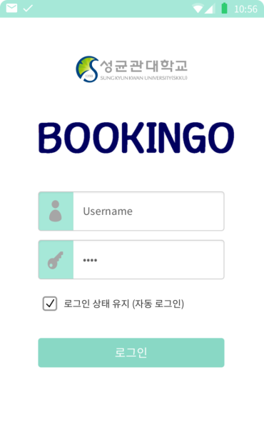

2. Main Page

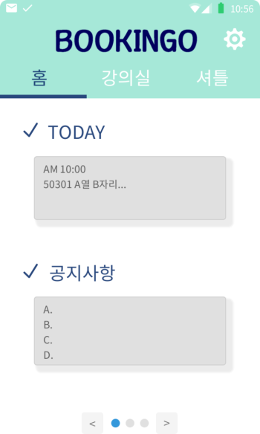

3. Bus seat booking

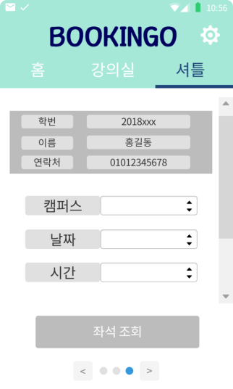

4. Choose bus seat

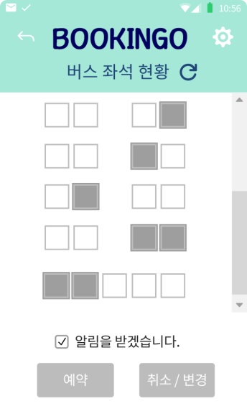

5. Class seat booking for student

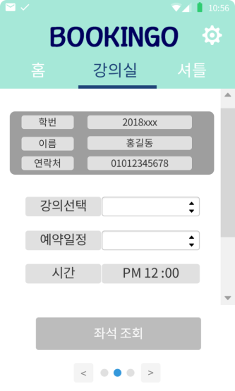

6. Choose class seat for student

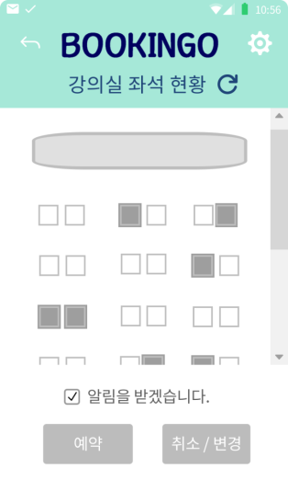

7. Class seat booking for instructor **PPT에서 수정됨**

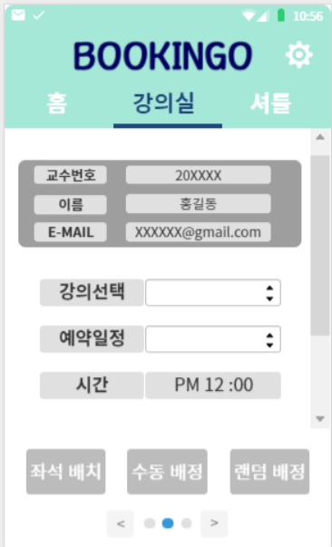

8. Class seat manual placement for instructor **PPT에 없고 추가됨**

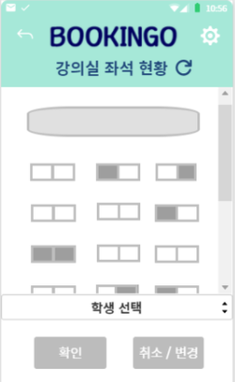

9. Class seat arrangement for instructor **PPT에 없고 추가됨**

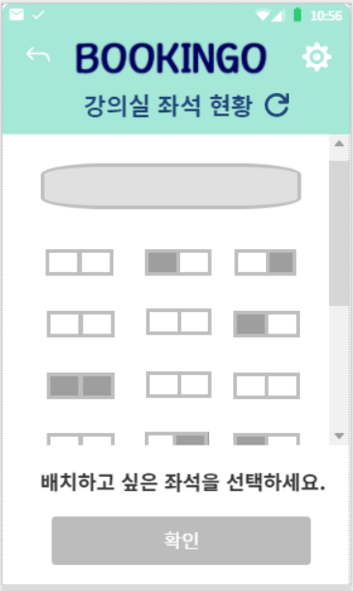

10. Pop-up for class seat arrangement for instructor **PPT에 없고 추가됨**

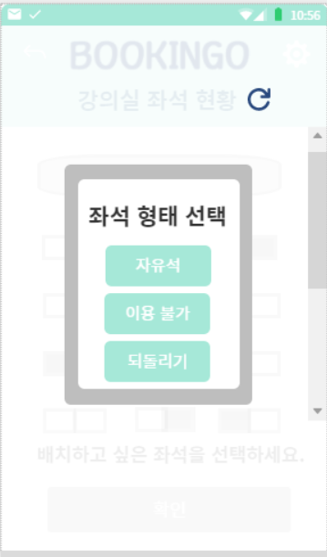

특이사항

* 좌석배치 유형은 학생 직접선택 / 교강사가 하는 랜덤 배치 / 교강사가 직접 배치

* 용어 통일: 배치 – 좌석의 위치 / 배정 – 학생이 앉을 자리

IV. 분할

종현 - 1. 3.1. Interfaces (8) UI에 맞게 하나씩 작성. (hardware, software communication도)

재현 - 2. 3.2. Functional requirements (Use case (6) (actor, normal course, precondition … )

승우 - 3. 3.2. functional requirements - Data dictionary (6) + data diagram 3.3 3.4. 3.5. 3.6. (5) Requirements 쓰기

서현 - 4. 3.7. 3.8. 3.9. 3.10 (5) (model 그림 만들기, architecture, evolution limitation작성)

V. 마감

**금요일 밤 12시까지**

Github에 https://github.com/skkuse/2021spring_01class_team1/tree/master/meeting/2.Requirement%20Specification

**즉 2021spring_01class_team1 -> meeting -> 2. Requirement Specification 폴더에**

**‘이름_Usecase’ 이렇게 무슨 파트인지 잘 보이게 제목 지어서 올려주세요.**

Doc는 최종 파일만 두려고 합니다.